Proyecto DSIW: SmallBird

**2013**

Alejandro Esquiva Rodríguez [48684298Z]

04/02/2013



Índice

1. Introducción 2

2. Motivación 2

3. Descripción del proyecto 3

3.1. Funciones Principales de la Web 3

3.1.1. Página Inicial 4

3.1.2. Registro Usuario 6

3.1.3. Login 7

3.1.4. Logout 7

3.1.5. Perfil Personal 8

3.1.6. Panel del Administrador 9

3.1.7. Formulario de Envío de SmallBird 11

3.1.8. Función Seguir/Dejar de Seguir 12

3.1.9. Parseo de SmallBirds 13

3.1.10. Búsqueda de Perfiles Públicos 14

3.1.11. Búsqueda de Perfiles de los Seguidores 15

3.1.12. Búsqueda de Perfiles de Usuarios que Sigues 15

3.1.13. Búsqueda General de Contenido 15

3.1.14. Últimos Usuarios Registrados 16

3.1.15. Últimos SmallBirds Enviados 16

3.1.16. Mapa Web 17

3.2. Manual Web 18

3.3. Diseño de la base de datos 24

3.3.1. Tabla users 24

3.3.2. Tabla tweets (SmallBirds) 24

3.3.3. Tabla siguiendo 25

3.3.4. Tabla Seguidores 25

3.3.5. Tabla Encuesta 25

3.3.6. Diagrama Entidad-Relación 26

3.4. Listado de Todos los Archivos Usados En la Web 26

3.5 Cuentas de Prueba 29

4. Conclusión 30

# Introducción

El presente proyecto ha sido realizado por Alejandro Esquiva Rodríguez, debido a la asignatura de Diseño de Sistemas de Información Web.

SmallBird es una red social de microblogging, el cual te permite compartir mensajes cortos que no supere los 200 caracteres, para ello cada mensaje el cual a partir de ahora se llamará SmallBird podrá ser visto por aquellas personas que te siguen, es decir, si escribo un SmallBird y otra persona me sigue, esa persona verá en su página inicial mis SmallBird enviados.

Empezaremos explicando que motivos nos han impulsado a realizar este proyecto, seguidamente daremos una descripción completa del uso de la web, indicando como se estructura, que funciones tiene, etc. Mostraremos el diseño de la base de datos utilizado. Haremos un listado de las páginas usadas y una breve descripción de cada una haciendo así un diagrama Navegacional de la web. Casi para terminar se mostrará un listado de los archivos utilizados. Por últimos se terminará con una breve conclusión.

# Motivación

SmallBird surgió de la idea de hacer una página similar a Twitter, así pues vemos cómo aplicar los conocimientos aprendidos en clase para interactuar de una manera fluida con la base de datos.

De este modo, se podría decir que SmallBird es un “minitwitter” realizado con meros fines académicos.

Al igual que Twitter SmallBird pretende ser una red social abierta, implementa algunas de las funciones de Twitter, pero no todas, las funciones similares que implementa SmallBird respecto a Twitter son las siguientes:

* Envío de Mensajes cortos (200 caracteres)
* Función seguidores.
* Función de cuentas que sigues.
* Parseo de mensajes, detecta enlaces introducidos en tus SmallBird, además detecta usuarios con el símbolo @ y tiene gestión de “Hastag” con el símbolo #.

A continuación se procederá a explicar paso a paso todas las características de la web.

# Descripción del proyecto

En este apartado se explicará todas las características de la web, así pues este apartado puede considerarse un Manual de Usuario de la web.

## Funciones Principales de la Web

Las principales funciones de la web son las siguientes:

* Página Inicial.
* Registro de Usuario.
* Login.
* Logout.
* Página Inicial una vez logueado.
* Perfil Personal en el cual se podrá modificar todos los datos propios, se podrá eliminar tus SmallBirds, cambiar la foto de perfil o eliminar la cuenta.
* Panel del Administrador, en el cual se podrán eliminar o modificar todos los usuarios o SmallBirds de la base de datos.
* Envío de Mensajes cortos (200 caracteres).
* Función seguidores.
* Función de cuentas que sigues.
* Parseo de mensajes, detecta enlaces introducidos en tus SmallBird, además detecta usuarios con el símbolo @ y tiene gestión de “Hastag” con el símbolo #.
* Búsqueda de perfiles de usuario incluyendo los smallbirds enviados.
* Búsqueda de perfiles personales de las cuentas que sigues.
* Búsqueda de perfiles personales de las personas que te siguen.
* Búsqueda general de cualquier contenido.
* Últimos usuarios registrados.
* Últimos SmallBirds enviados.
* Contactos Sugeridos.
* Mapa Web

### Página Inicial

La página inicial (default.asp) tiene tres funciones:

* Página de Bienvenida.
* Página de sugeridos.
* Página que muestra los SmallBirds de los contactos que sigues.

En el caso de que no estés logueado se mostrará la página de Bienvenida tal como se puede observar en la siguiente captura.

La página de Bienvenida indica ¿qué es SmallBird?, y cómo registrarse.

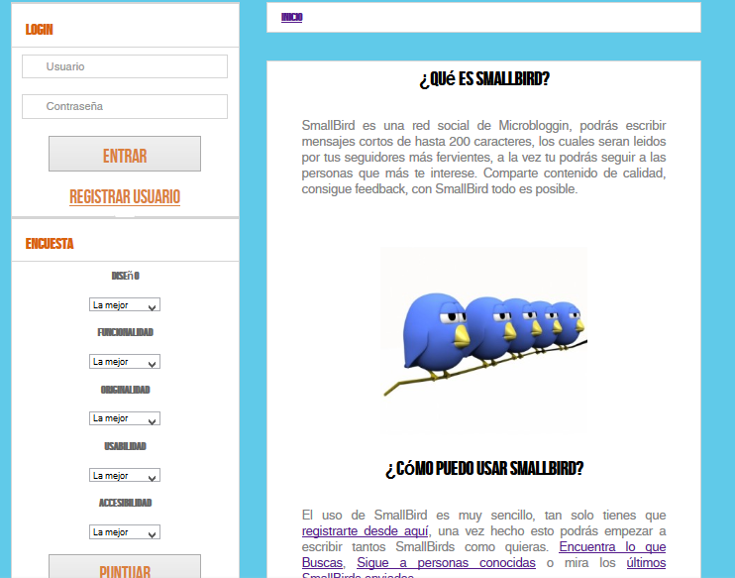

En el caso de que estés logueado pero no tengas a nadie siguiendo se te redirigirá a la página nofollow.asp, la cual te mostrará los últimos usuarios de una forma atractiva.

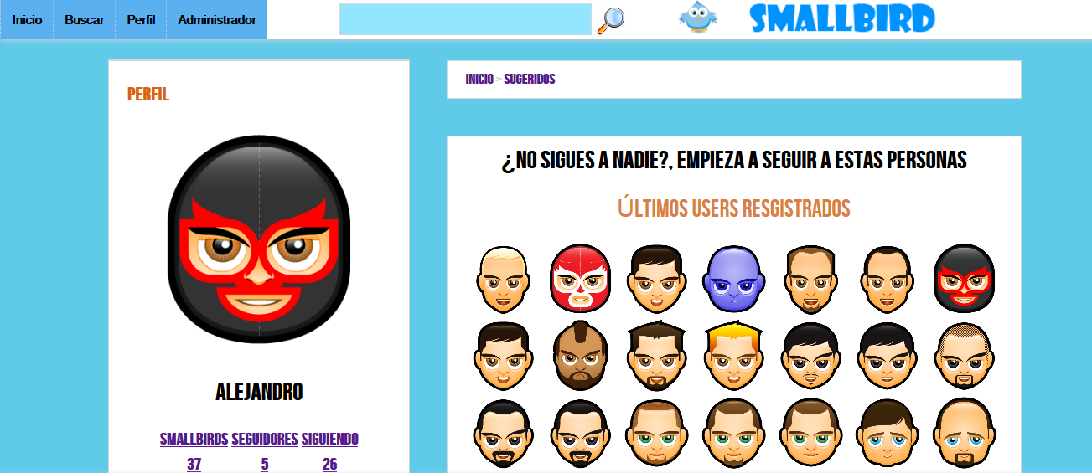

Por último si ya sigues a alguien se te mostrarán los últimos SmallBirds enviados por las cuentas que sigues.

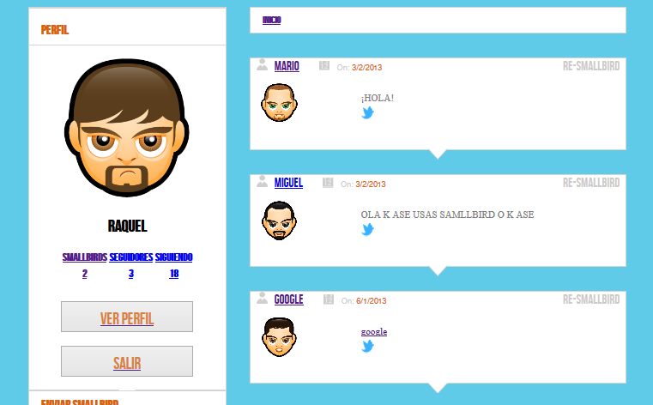

### Registro Usuario

El registro de usuario cuenta con cuatro parámetros: Nombre de Usuario, contraseña 1, contraseña 2, email. Tan sólo pido estos datos debido a que SmallBird pretende ser una red social académica y por tanto no necesita más datos.

Además de pedir estos datos se podrá usar un avatar predefinido entre 75, estos avatares son caras de hombres, el motivo de que no haya mujeres es que el paquete de imágenes que descargué no incluía mujeres.

Este paquete de imágenes se cargan en la página de forma dinámica, es decir, he creado una carpeta dentro a su vez de la carpeta “images” con el nombre de “avatar”, el código funciona de tal forma que lee los datos que hay dentro de esa carpeta, de tal forma que si se quisiera incluir más imágenes, tan sólo se debería de incluir las imágenes en esa carpeta.

Cuando selecciono el avatar se guarda la ruta del enlace de la imagen y esta a su vez la guardo en la base de datos.

Una captura de esta pantalla es la siguiente:

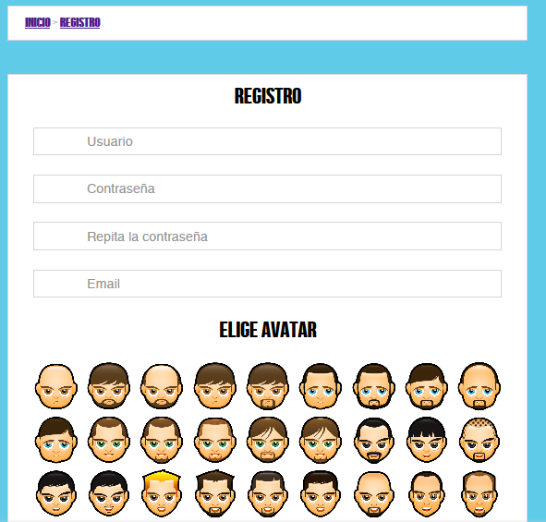

### Login

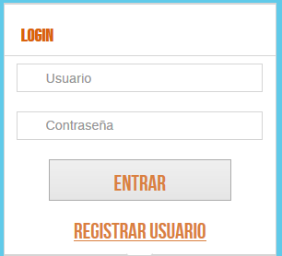

El login se encuentra de manera omnipresente en toda la página. EL uso de esta es, primero comprueba con javascript que todos los campos se han introducido correctamente, seguidamente manda los datos por POST a la página login.asp, esta a su vez comprueba que el usuario existe, en caso de que exista comprueba si la contraseña coincide, si esto ocurre, el login se ha hecho correctamente incluyendo en variables de sesión todos los datos del usuario extraídos de la base de datos para un posterior uso.

En caso de se produzca algún error se mostrará un error en pantalla:

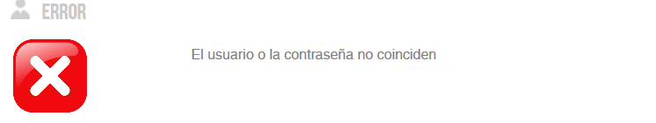

### Logout

Esta función se haya una vez que te has logueado, en esta tan sólo se eliminan las variables de sesión y se redirige a la página inicial.

### Perfil Personal

EL apartado del perfil personal consta de tres páginas. En la página inicial se mostrará todos los Smallbirds enviados, se podrán cambiar los datos personales desde aquí, a la vez también se podrá escoger un nuevo avatar. La segunda página enlaza con la primera en esta se podrá cambiar la foto de perfil con una imagen que este en el pc. La última página es invisible y realiza acciones para modificar y eliminar SmallBirds.

A continuación se verán un poco más detalladas estas páginas:

#### Página Inicial del Perfil personal

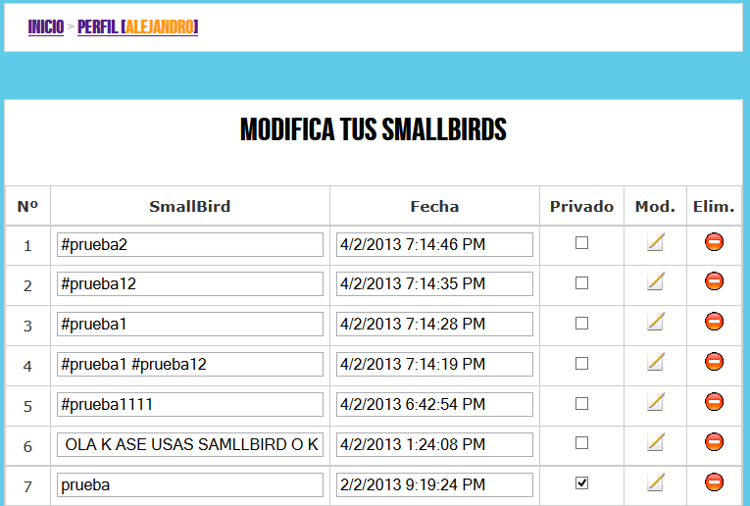

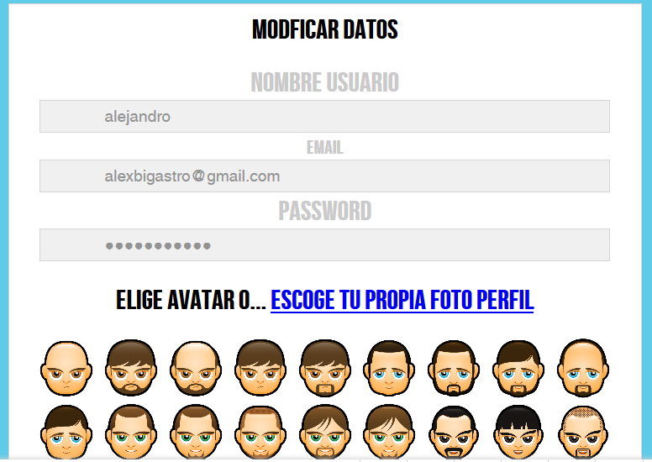

Como hemos dicho esta página da la posibilidad de modificar todos los SmallBirds enviados, así como todos tus datos personales y la foto de perfil.

La modificación de los datos se hace de manera que no es necesario recargar la página así pues cuando pulsamos el botón de modificar o de eliminar cargará en un “iframe” una página a la cual le habremos pasado los datos por el método GET. Esta página no contiene ningún aspecto visual, por lo que para el usuario se comportará de manera transparente.

#### Página foto perfil

Esta página esta enlazada con la página anterior, aquí podemos cambiar nuestra foto de perfil por una imagen procedente de nuestro PC. El archivo que subamos no puede ser mayor de 200Kb, esta restricción viene dada por la configuración del servidor, la cual no puedo cambiar.

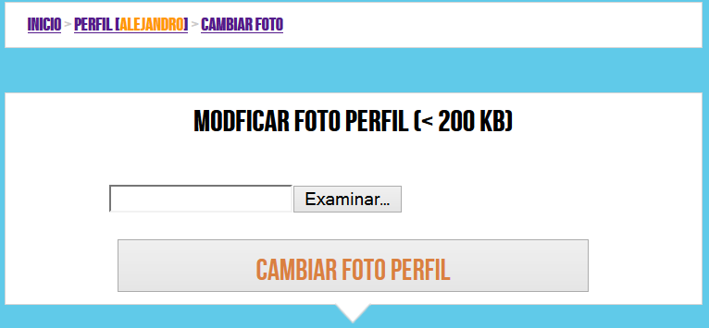

#### Página perfil-action

Esta página es invisible para el usuario tal como hemos dicho anteriormente, así pues la función de esta es modificar o eliminar los datos de los SmallBirds del usuario.

Para que un usuario no permitido intente eliminar o modificar SmallBirds de otros usuarios se implementan métodos de seguridad, ya que los parámetros que pasaremos serán por el método GET.

### Panel del Administrador

El panel del administrador muestra todos los SmallBirds de la base de datos, así como todos los datos de los usuarios. Desde aquí se puede modificar o eliminar todos los Smallbirds o Usuarios de la base de datos.

Para modificar o eliminar los datos de la base de datos se hace uso de un sistema similar al usado en el perfil personal. Así pues, se pasan los datos por el método GET a una página llamada admin-action.asp y esta tras comprobar que tienes acceso de administrador realiza la función que le asignemos.

Esta función se realiza de forma transparente y sin recargar la página, cargando la página admin-action.asp en un iframe consiguiendo así una experiencia de usuario mayor.

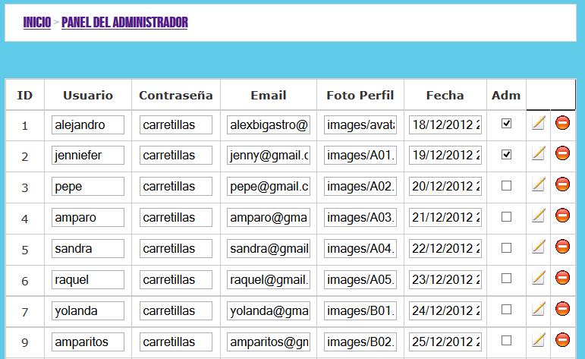

Los privilegios de Administrador van más allá de esta página, ya que si estas logueado como registrador puedes ir eliminando Usuarios o SmallBirds a la vez que vas navegando por la web, te aparecerá en cada SmallBIrd o en cada perfil de usuario un botón para poder eliminarlo.

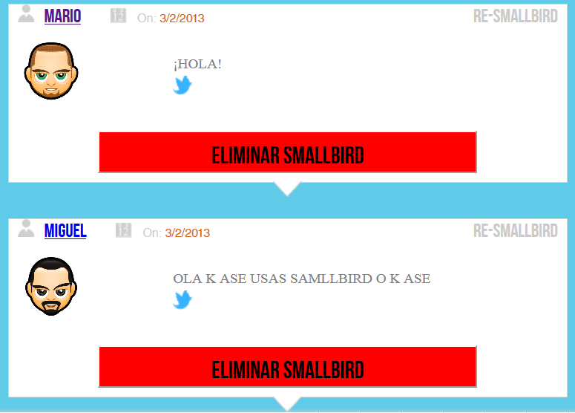

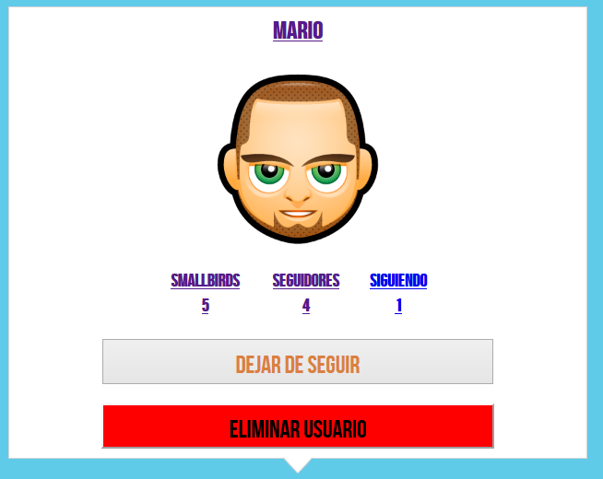

### Formulario de Envío de SmallBird

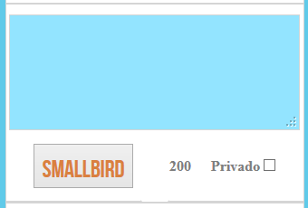

Este módulo aparece en todas las páginas de la web, como podemos ver es un sencillo formulario en el que puedes escribir lo que quieras siempre que no supere los 200 caracteres. Además implementa una casilla para SmallBirds Privados, si se marca esta casilla este smallbird no aparecerá públicamente, este SmallBird se puede cambiar de privado a público en el perfil personal de cada usuario.

### Función Seguir/Dejar de Seguir

Esta función es la encargada de guardar en la base de datos todas las uniones entre usuarios, para ello cada perfil público de usuario implementa un botón para seguirlo.

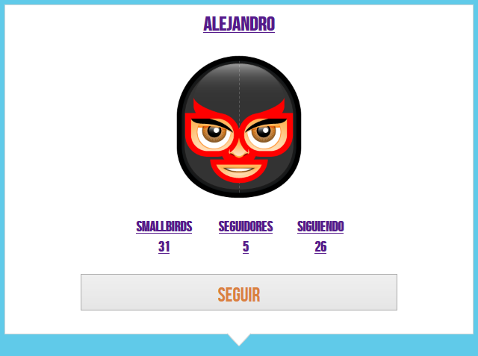

Cunado pulsamos este botón se llama a un iframe pasándole el ID_USER del propio usuario y el ID_user del usuario al que se quiere seguir por el método GET, esta función se implementa de modo transparente para el usuario, de tal forma que se recarga la página para implementar esta función.

Una vez pulsado el botón de “seguir” se cambia automáticamente por otro botón que se llama “dejar de seguir”. Este botón, hace lo contrario, es decir borra de la base de datos esta unión que se ha hecho anteriormente.

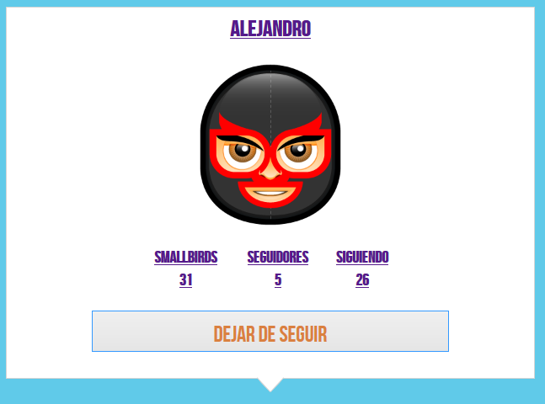

### Parseo de SmallBirds

Esta función modifica el mensaje que hemos introducido en el formulario de SmallBird, así pues detecta si se ha escrito algún enlace web, si se ha escrito el carácter @ o el carácter #. Así pues esta función envuelve la palabra que cumpla estos requisitos de enlaces a sus respectivas funciones.

Un ejemplo de esta función es la siguiente: imagina que escribimos lo siguiente en el formulario de SmallBird.

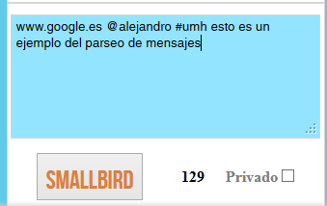

El resultado de este SmallBird es el siguiente:

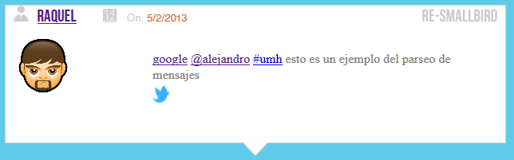

Así pues, si pulsamos sobre la palabra “google” nos abrirá en una ventana nueva la página [www.google.es](http://www.google.es); si pulsamos sobre “@alejandro” navegaremos hasta el perfil público de Alejandro y por ultimo si pulsamos sobre “#umh” nos buscara los SmallBirds que han hablado sobre la “UMH”.

### Búsqueda de Perfiles Públicos

Esta función se implementa en una página a la cual le pasamos los parámetros por el método GET. Así pues un ejemplo de esta es:

<http://demiweb.umh.es/alumnos/dsiw1213/alejandro.esquiva/PracFinal/buscar_perfil_usuario.asp?nombre_usuario=raquel>

Podemos observar que la variable “nombre_usuario” índica el perfil público que se quiere buscar.

En este perfil se incluye información como el número de SmallBirds enviados por el usuario, las personas que le siguen y las personas que sigue. Además incluye todos los SmallBirds enviados.

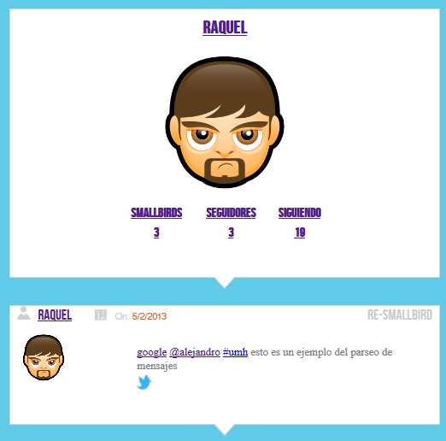

### Búsqueda de Perfiles de los Seguidores

Esta función es similar a la anterior, tenemos una variable llamada ”nombre_usuario” a la cual la llamamos por el método GET, aquí se muestras los perfiles públicos de los usuarios que te siguen. Al contrario que la búsqueda de perfiles, aquí sólo se muestra el número de SmallBirds enviados, el número de seguidores y el número de personas que sigue, no se muestran los SmallBirds completos.

### Búsqueda de Perfiles de Usuarios que Sigues

Esta función es una copia de la anterior, pero esta vez se muestran los perfiles públicos de las personas que sigues.

### Búsqueda General de Contenido



Esta búsqueda esta implementada en una barra de búsqueda en el menú, cuando escribimos algo aquí, nos muestra primero si hay perfiles de usuario que cumplan los parámetros de la búsqueda, seguidamente muestra los SmallBirds que cumplan este requisito.

### Últimos Usuarios Registrados

Este módulo aparece en todas las páginas de la web, mostrando los últimos Usuarios registrados:

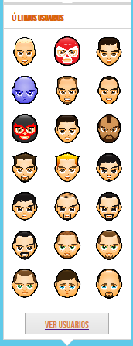

Si pulsamos sobre alguna foto de perfil nos mostrará el perfil público de cada usuario, además si pulsamos sobre el botón de “VER USUARIOS” se nos aparecerán todos los perfile públicos de los usuarios registrados ordenados cronológicamente.

### Últimos SmallBirds Enviados

Este módulo se encuentra en el “footer” de la página web y muestra los 5 últimos SmallBirds enviados, además tiene un enlace que nos lleva a una nueva página mostrando todos los SmallBirds enviados ordenados de forma cronológica.

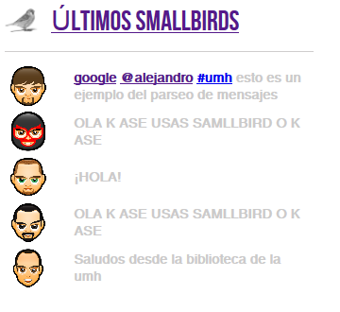

### Mapa Web

En el footer podemos encontrar un mapa web con los enlaces de interés de toda la página web.

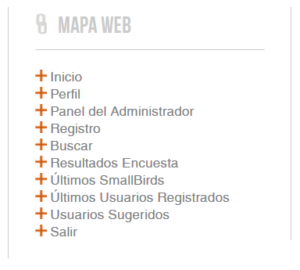

## Manual Web

Aquí explicaremos algunos aspectos a nivel de usuario, así pues supondremos que somos un nuevo usuario que entra por primera vez a nuestra página web.

Lo primero que haremos será ver la página inicial.



Tras leer ¿qué es SmallBird? Empezaremos registrándonos en la web



Introduciremos los datos que nos pida el formulario.

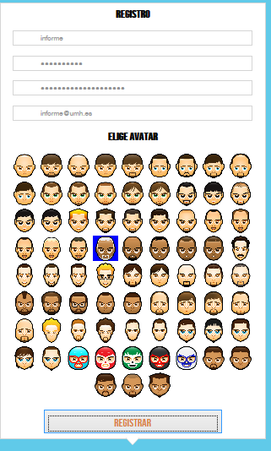

Así pues en este caso he introducido como nombre de usuario el nombre de “informe” y he elegido un avatar, tras pulsar el botón de registrar, si todo ha ido bien nos aparecerá la pantalla de sugeridos.

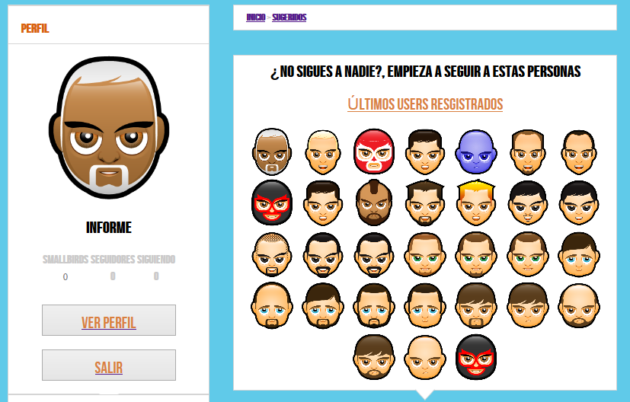

Para empezar a seguir a personas pulsamos sobre el botón “últimos users registrados”

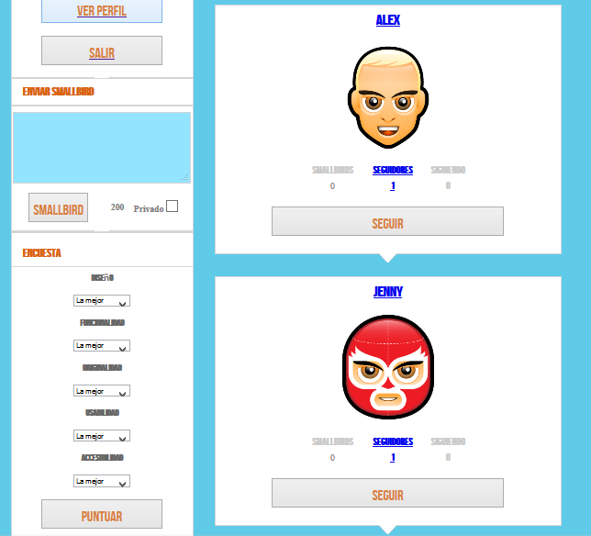

Y le damos a seguir a las personas que nos interesé, en este caso seguiremos a personas que tengan SmallBirds escritos, tras esto, nos vamos a la página inicial para ver los Smallbirds de los usuarios que seguimos

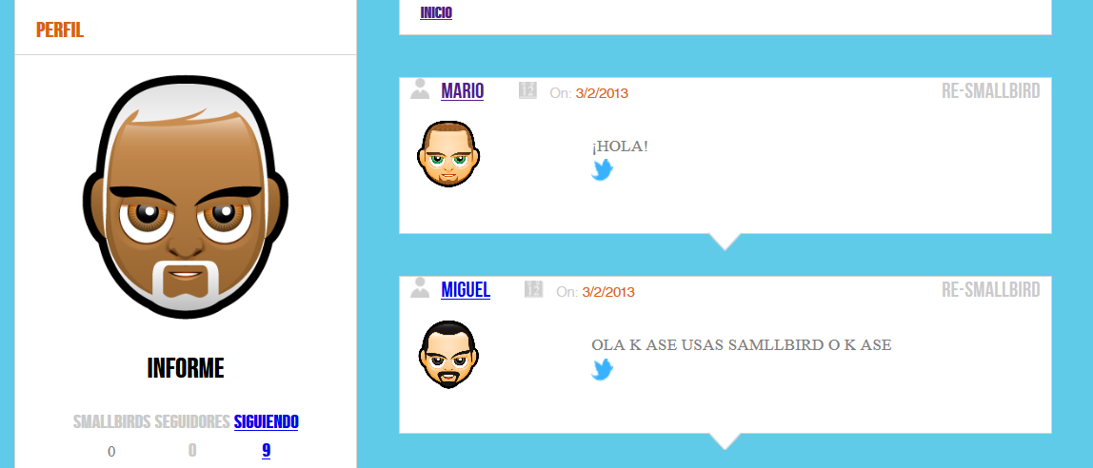

La estructura del SmallBird consta de las siguientes características:

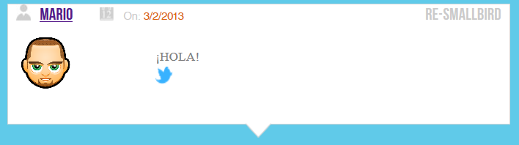

* Nombre de usuario: si se pulsa sobre su nombre de usuario se mostrara el perfil público de este usuario.
* Avatar del Usuario: este avatar es un enlace al perfil público del usuario
* Fecha del SmallBird: este campo indica la fecha en que fue enviado este SmallBird
* Función de RE-SMALLBIRD: si pulsamos sobre el enlace de RE-SMALLBIRD, se reenviará en función del usuario que pulse sobre este.
* SmallBird: es el mensaje que se ha introducido en el formulario de SmallBird parseado correctamente
* Compartir en Twitter: podemos compartir nuestro SmallBird directamente en Twitter a través del símbolo de Twitter que hay en cada SmallBird

Una vez logueado se nos aparecerá un módulo en todas las páginas que contiene información acerca de nuestra cuenta personal.

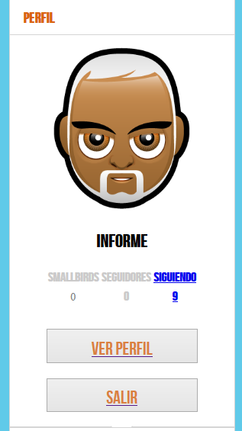

Las características de este módulo son las siguientes:

* Foto de perfil del usuario.
* Nombre de usuario.
* SmallBirds enviados: Muestra el número de SmallBirds enviados, además es un enlace al perfil público del usuario.
* Número de seguidores: Muestra el número de seguidores que tiene este usuario, así pues, es también un enlace que muestra una página con los perfiles públicos de los seguidores de este usuario
* Número de usuarios que sigues: Al igual que el anterior, muestra el número de los usuarios que estas siguiendo, mostrando en una nueva página sus perfiles públicos.
* Botón “VER PERFIL”: este botón te lleva a tu perfil personal
* Botón “Salir”: este botón desconecta al usuario, borra todas las variables de sesión del usuario.

Si pulsamos sobre el botón del perfil personal, entraremos a una página donde se podrá modificar todos los SmallBirds del usuario, así como los datos del mismo, o la foto de perfil. También se podrá eliminar la cuenta del usuario





Otras de las funcione que tiene un usuario son: la búsqueda, ver los últimos SmallBirds enviados etc., los cuales ya están explicados en el apartado anterior.

Ahora pues sólo queda hablar del apartado del administrador, este tiene privilegios especiales que no tiene el usuario normal, así pues un usuario con privilegios de administrador podrá modificar o eliminar cualquier cuenta o SmallBird mientras va navegando por la web. Además tiene un panel de Administrador que hace más fácil esta tarea.





## Diseño de la base de datos

La base de datos de Smallbird consta de 5 tablas:

* Tabla users
* Tabla tweets (SmallBirds)
* Tabla siguiendo
* Tabla seguidores
* Tabla encuesta

Así pues a continuación se pasará a explicar las funciones de cada una de las tablas

### Tabla users

Esta tabla contiene los datos de los usuarios de SmallBird, así pues podríamos decir que esta tabla es el corazón de SmallBird.

Los campos que tiene esta tabla son los siguientes:

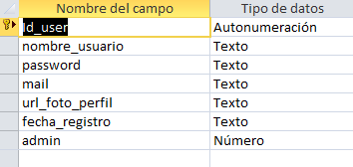

### Tabla tweets (SmallBirds)

Esta tabla contiene los datos necesarios para construir todo un SmallBird. Así pues los campos que tiene son los siguientes:

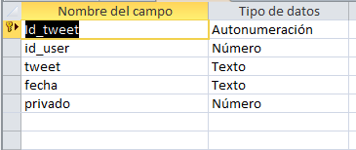

### Tabla siguiendo

Esta tabla contiene dos parámetros, el primero es el ID_user que quiere seguir a alguien, el segundo es el ID_user que va a seguir. Así pues los campos de esta tabla son los siguientes:

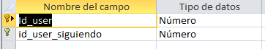

### Tabla Seguidores

Al igual que la tabla anterior esta, contiene dos campos en el cual se indica el seguidor que tiene cada usuario. Los campos de esta tabla son los siguientes:

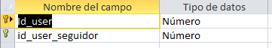

### Tabla Encuesta

Esta tabla contiene todos los datos de la encuesta que se hace, así pues los campos de esta tabla son los siguientes:

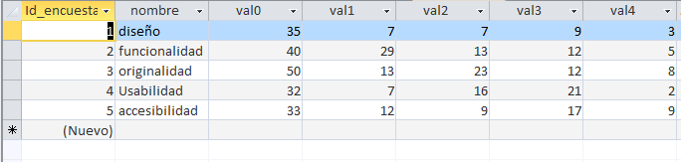

### Diagrama Entidad-Relación

El diagrama Entidad-Relación de la base de datos es el siguiente:

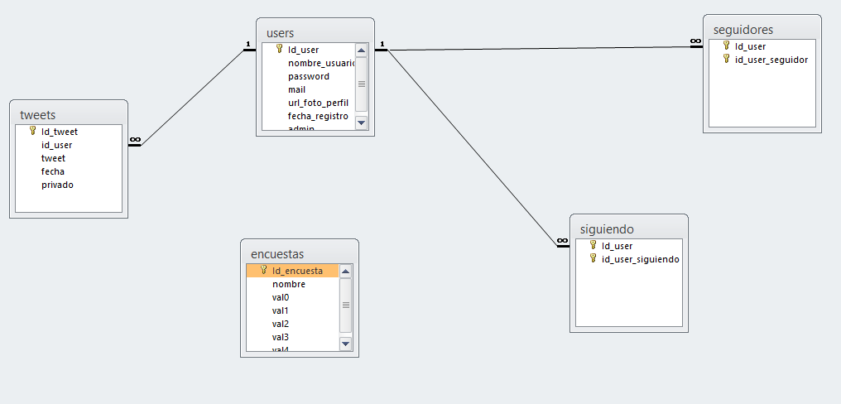

Así pues podemos observar que el ID_user es usado para relacionar la tabla de tweets con la tabla de users, además la tabla de seguidores y siguiendos mantienen también este mismo ID.

* 1. Listado de Todos los Archivos Usados En la Web

En la raíz principal tenemos estos archivos:

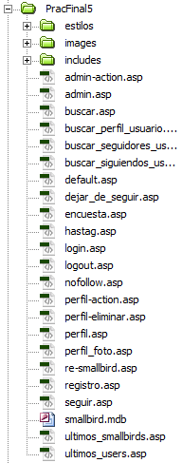

Podemos observar 3 carpetas: en la primera “estilos” están todas las páginas de la plantilla descargada, en la carpeta “images” están las imágenes de los avatares, así como las posibles imágenes que puede subir el usuario. Por último en la carpeta “includes” se encuentran todos los módulos necesarios que implementa la web, como por ejemplo, el modulo del perfil personal, el módulo de la encuesta, el módulo del login etc.., debido a esto he planteado esta parte de manera que esos módulos “dibujen” en pantalla lo que queremos sin estropear el CSS.

Los archivos que hay en “estilos” son los siguientes:

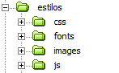

Estás carpetas incluyen archivos de la plantilla descargada, decir que he tenido que modificar algunos aspectos de la plantilla por conveniencia, además he aprendido a adaptar esta plantilla a mis necesidades.

Los archivos de la carpeta “images” incluye imágenes de como los avatares y algunas que se usa para otro uso, como por ejemplo el logo

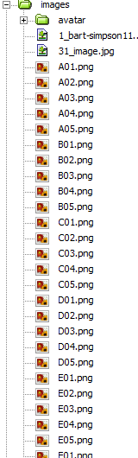

Por último la carpeta “includes” tiene todos los módulos usados en la web como hemos explicado anteriormente:

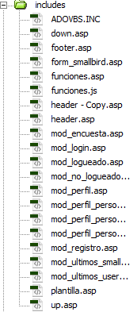

## 3.5 Cuentas de Prueba

Algunas de las cuentas de pruebas que hay son las siguientes:

Cuentas Normales:

|  |  |
| --- | --- |
| **Usuario** | **Contraseña** |
| raquel | carretillas |
| amparitos | carretillas |
| Yolanda | carretillas |

Cuenta Administrador:

|  |  |
| --- | --- |
| **Usuario** | **Contraseña** |
| Alejandro | carretillas |

# Conclusión

Este proyecto me ha permitido aprende todo lo básico y necesario de la programación web, tanto del lado del cliente como del lado del servidor, he aprendido a buscar información en la web, adecuar una plantilla para mi proyecto, aprender a encontrar soluciones a problemas que van surgiendo.

En cuanto a SmallBird, pienso que se podría mejorar mucho, he escogido un proyecto muy ambicioso, pienso que el principal problema que tiene es la escalabilidad, debido a que en el caso de que tuviéramos un gran número de usuarios quizás, el diseño de la base de datos se debería cambiar.

Espero que en un futuro siga con mi aprendizaje acerca de la programación web, debido a que este proyecto me ha abierto muchas puertas a la hora de progresar.